苗栗縣私立中興高級商工職業學校
104學年度高職優質化輔助方案4月份管制會議紀錄
壹、時間：105年4月26日(二) 16:10
貳、地點：圖書室
參、主席：吳聲忠校長
肆、報告人：鄭麗華組長
伍、紀錄：余佳蓉小姐
陸、參加人員：如簽到表
柒、主席致詞：檢視各單位4月份工作執行進度。
捌、報告題綱：
一、檢視各單位4月份工作執行進度。
二、請相關單位修正105學年度高職優質化輔助方案構想書，並於4/27(三)下班前回傳給實研組以便彙整。
三、構想書修正與105學年度高職優質化輔助方案計畫書之撰寫須同時進行，計畫書的內容要與構想書相對應；請於 5/6(五)下班前回傳給實研組以便彙整。
玖、提案討論
無
拾、臨時動議
無
拾壹、主席指（裁）示
拾貳、散會
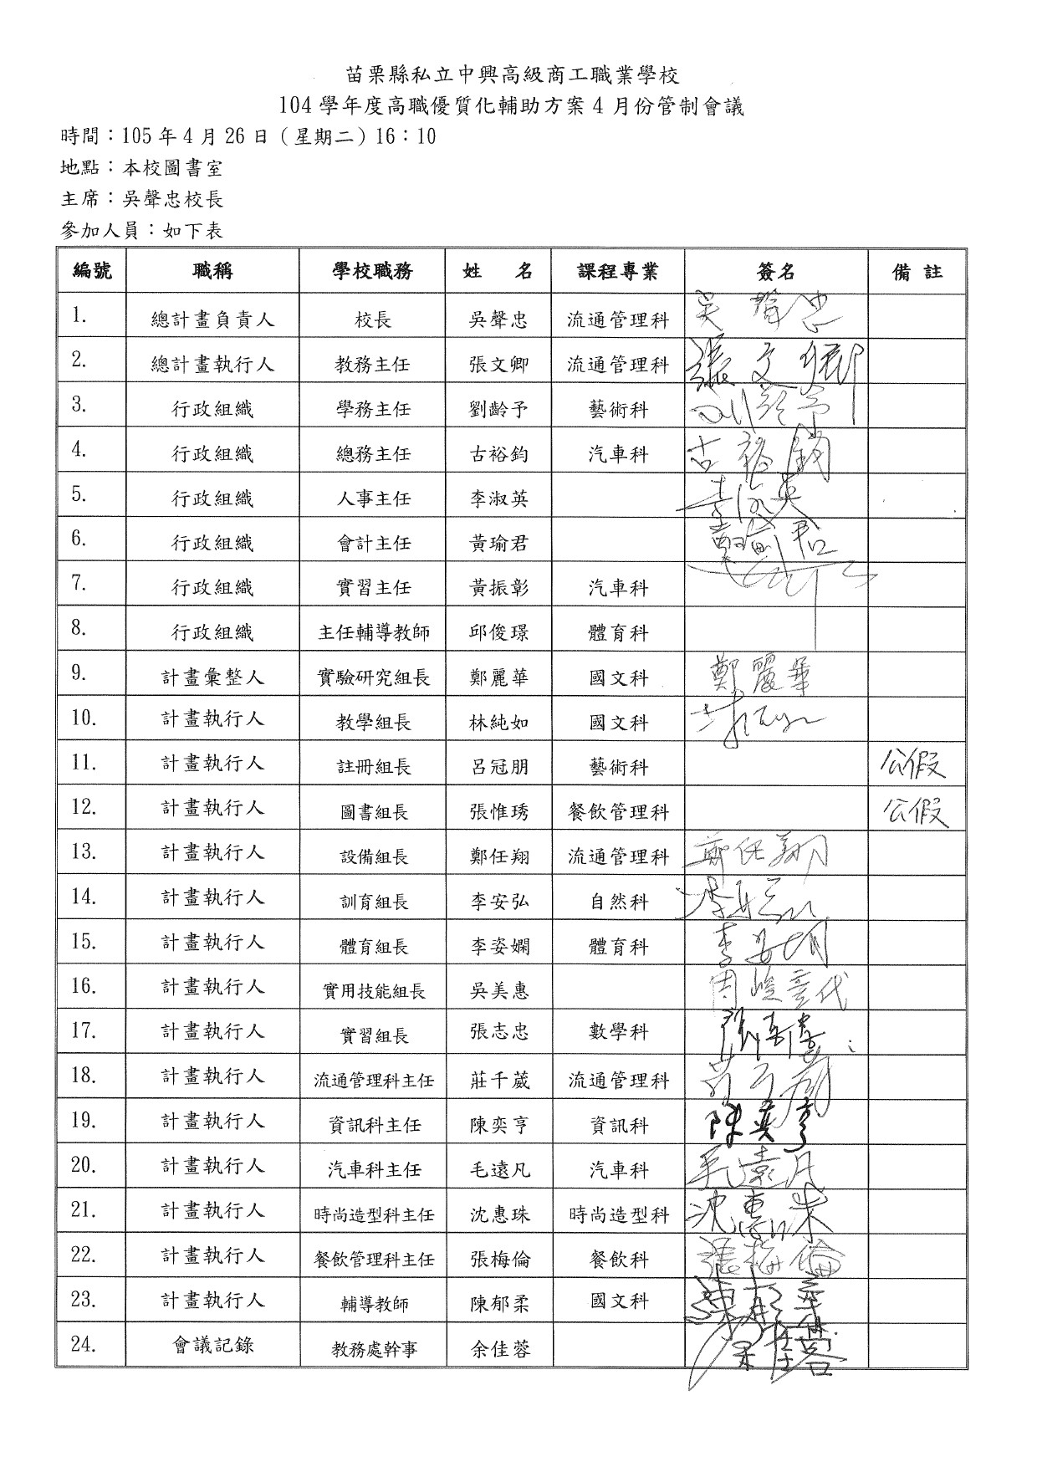
附件一
計畫編號：103-1-1 |  | 4月
計畫負責人：林純如
計畫  名稱 | 執行摘要 | 執行進度
「教學停看聽」實施計畫 | 1.推動教師專業發展評鑑 | 1.105年4月14日辦理104教專輔導夥伴蒞校座談會。  時間:下午2:00-3:00。  地點:圖書室。  輔導夥伴:苗栗大湖農工教學組長黃瓊慧老師。  主題:審核104初階認證資料。  當日已將本校104要申請初階認證的資料作初步的確認，大多需要修改，已發還給認證教師於4月22日完成修改繳交。  2.105年4月18日本校通過105學年度教師專業發展評鑑計畫申請。  3.105年4月22日本校通過推薦參與105學年度教師專業發展評鑑進階認證之教師:邱俊璟主任、李安弘教師。  4.105年4月6日本校張文卿主任與林純如教師通過104教學輔導教師認證。
 | 2.成立教師專業學習社群 | NA
 | 3.召開教師專業社群會議 | 英文檢定於105/04/21(四)17:00-18:00召開第二次會議  數學教學於105/04/13(三)17:00-18:00召開第二次會議  國文教學於105/04/22(五)17:00-18:00召開第二次會議  經營探戈於105/4/21(四)16:20-17:20召開第二次會議  E點就通於105/4/6(三) 16:10-17:00召開第二次會議  奔馳一百於105/03/30（三）16：20-17：20召開第二次會議  亮麗恰恰於105/4/19(二)16:20-17: 20開第二次會議  美味曼波於105/4/21(四)16:20-17:20召開第二次會議  班級經營於105/03/21(一)17:00-18:00召開第二次會議  機電整合於105/03/30（三）17：20-18：00召開第二次會議
 | 4.辦理各領域（科）教學演示 | 國文科林純如教師於105年4月15日在流通二第4節完成教學觀摩  英文科羅敏彥教師於105年4月13日在時尚二第2節完成教學觀摩  數學科林志達教師於105年4月11日在資訊二第6節完成教學觀摩  社會科李光明教師於105年4月13日在實餐二第2節完成教學觀摩  體育科邱俊璟教師於105年4月14日在餐三甲第5節完成教學觀摩  流通管理科趙峻逸教師於105年4月11日在時尚二第2節完成教學觀摩  資訊科莊漢聲教師於105年4月14日在輪訊二第2節完成教學觀摩  汽車科黃振彰教師於105月4月14日在汽三乙第3節完成教學觀摩  時尚造型科劉淑珍教師於105年4月14日在時尚二第1節完成教學觀摩  餐飲管理科蔡聖奕教師於105年4月15日在實餐二第3節完成教學觀摩
 | 5.辦理教師評量線上問卷調查 | NA
 | 6.辦理教師校內進修研習 | NA
 | 7.獎勵教師在職進修 | 1.105年4月1日收件整理完成，此次共三位教師申請，分別為張文卿老師、林淑慧老師、黃綺霞老師。需俟經成績考核委員會審議，擇定其中二位教師，送請校長核定後，預計在公開場合頒發獎勵金各8仟元，並邀請獲獎教師分享進修心得。

計畫編號：103-1-3 |  | 4月
計畫負責人：鄭任翔
計畫  名稱 | 執行摘要 | 執行進度
「漫步在雲端」實施計畫 | 1.建置雲端行動教室 | 104學年度一年級新生有意願領取平板人數149人
 | 2.建置各領域數位教材 | NA
 | 3.辦理教師資訊研習 | 辦理教師研習(內聘)  1.時間:105年04月27日下午4時至6時  2.地點:敬402R電腦教室  3.講師:蔡伃倫老師  4.主題:平板電腦Classroom之進階運用研習  5.參與教師人數:49人  6.滿意度:97.58%(非常滿意:43.3%、滿意:54.28%、普通:2.42%)

計畫編號：103-2-1 |  | 4月
計畫負責人：莊千葳
計畫  名稱 | 執行摘要 | 執行進度
「一科一特色-e神通店長」實施計畫 | 1.建置實習教室相關設備及結合員生消費合作社 | 1.流通一學生下學期至校內員生社實習:  (1)4月份完成實習人數為8人。  (2)3月、4月共完成實習人數累計14人次。
 | 2.辦理教師進修研習 | NA
 | 3.融入實習教課程 | NA
 | 4.辦理競賽及成果展 | NA

計畫編號：103-2-2 |  | 4月
計畫負責人：陳奕亨
計畫  名稱 | 執行摘要 | 執行進度
「一科一特色-驅動e未來」實施計畫 | 1.辦理資訊科教師研習 | (1)105年4月23日(六)  (2)地點：明新科技大學  (3)研習主題：『競速自走車研習』  (4)參加教師：陳奕亨、莊漢聲  (5)參加學生：資訊二黃禹榮、張巧柔
 | 2.融入學生專業實習教學課程 | NA
 | 3.辦理學生成果競賽及技藝教育成果展 | NA

計畫編號：103-2-3 |  | 4月
計畫負責人：毛遠凡
計畫  名稱 | 執行摘要 | 執行進度
「一科一特色-環保卡打車」實施計畫 | 1.強化實習場及設備 | 本項已完成。
 | 2.辦理教師教育訓練及研習 | 一、辦理電路研習技專師生協同教學。  1.時間:105年04月15日(五)14:05~15:50  2.地點:汽三甲教室  3.講師:東南科大翁文德副教授  4.主題:介紹車輛常見電子電路及3D光學掃描列印技術於車輛應用  5.參與師生: 27人  6.滿意度: 100％。  二、辦理電動自行車研習業師生協同教學。  1.時間:105年04月22日(五)10：10～1155、14:05~15:50  2.地點:實汽三教室及汽三甲教室  3.講師:士林電機二輪電裝部潘韋達課長  4.主題:講述電動自行車組裝保養及台灣汽機車電裝品之發展趨勢  5.參與師生: 59人  6.滿意度:100％。  三、辦理電路研習技專師生協同教學  1.時間:105年04月26日(二)08：10-10：10  2.地點:汽三乙教室  3.講師:東南科大翁文德副教授  4.主題:介紹車輛常見電子電路及3D光學掃描列印技術於車輛應用  5.參與師生: 30人  6.滿意度: 100％
 | 3.融入學生實習教學課程 | 1.105年4月25日由柯志遠教師教授汽三乙電動自行車組裝實作課程。
 | 4.辦理學生競賽及成果展 | 1.預計五月中旬辦理，各項細節仍規劃中。

計畫編號：103-2-4 |  | 4月
計畫負責人：沈惠珠
計畫  名稱 | 執行摘要 | 執行進度
「一科一特色-還我漂亮拳」實施計畫 | 1.建置藝術櫥窗 | 已執行完成
 | 2.辦理校內教師研習 | 辦理生活素材時尚設計師生協同教學。  1.時間:105年04月08日(五)13:05~14:50  2.地點:化妝教室  3.講師:育達科大 徐美貴講師  4.主題:緞帶花飾品  5.參與師生: 53 人  6.滿意度: 9 成以上
 | 3.融入實習教學課程 | 已執行完成
 | 4.辦理動態走秀及靜態成果展 | NA

計畫編號：103-2-5 |  | 4月
計畫負責人：張梅倫
計畫  名稱 | 執行摘要 | 執行進度
「一科一特色-低碳料理餐」實施計畫 | 1.建置實習場地及設備 | 已執行完成
 | 2.辦理教育訓練及研習 | 已執行完成
 | 3.融入實習教學課程 | 已執行完成
 | 4.辦理競賽及成果展 | 辦理(莓飛色舞)校內技藝競賽  日期:105年4月7日早上8:00-12:00  地點:大烘焙教室  參與學生:共24人  第一名:實餐三徐欣鴻、吳雨涵  第二名:餐三甲溫又縉、林楷修  第三名:餐三乙黃靖雯、謝孟婷  佳作:實餐三豆昱杰、林姿含  佳作:餐二乙涂怡君、詹欣怡

計畫編號：103-2-6 |  | 4月
計畫負責人：沈惠珠
計畫  名稱 | 執行摘要 | 執行進度
「一科一特色-萬能妙管家」實施計畫 | 1.設計並印製萬能妙管家課程教材 | 已執行完成。
 | 2.辦理校內教師研習 | 已執行完成。
 | 3.上、下學期末舉辦班級競賽 | NA

計畫編號：103-3-1 |  | 4月
計畫負責人：李姿嫻
計畫  名稱 | 執行摘要 | 執行進度
「流金青春，藝文無敵」實施計畫 | 1.校外參觀 | 預計105年05月06日參訪苗北藝文  中心
 | 2.學生美展 | NA
 | 3.校內寫生 | 預計105年05月18日辦理校內寫生

計畫編號：103-3-2 |  | 4月
計畫負責人：張惟琇
計畫  名稱 | 執行摘要 | 執行進度
「璀璨心靈，閱讀典藏」實施計畫 | 1.圖書館藏吃到飽 | 1.105年4月22日，已發gmail請各單位處室及各班導師提供本學期需採購之書單。
 | 2.好書分享讀不完 | 1.105年4月12日(二)在集合場進行好書分享活動；餐二甲殷銘冠、翁佳綾同學嘉獎乙次；實餐二郭佳欣、丘慧敏同學嘉獎乙次；餐一乙古季秦、涂芳瑄同學嘉獎乙次、輪調二A彭駿凱、宋翊榕嘉獎乙次。

計畫編號：103-4 |  | 4月
計畫負責人：吳美惠
計畫  名稱 | 執行摘要 | 執行進度
「社區交流，輔導就近入學」實施計畫 | 1.性向探索初體驗 | NA
 | 2.獎（助）學金 | NA

計畫編號：103-5-1 |  | 4月
計畫負責人：張志忠
計畫  名稱 | 執行摘要 | 執行進度
「技職勤推廣，共學新環境」實施計畫 | 1.各科規畫課後輔導機制 | 1.105年04月12日通知各專業類科老師104學年度下學期申請課後輔導費的相關表格並規定繳交日期為06月14日(星期二).
 | 2.輔導學生參加校內外專題製作競賽 | 1.流通管理科105年04月15日參加2016吳鳳科技大學全國地方特色產業創新創業企劃競賽榮獲佳作.  (1)輔導老師:林淑慧老師.  (2)榮獲佳作學生:賴縉諺、劉庭雅、許議真、羅羽晴、陳奕憲、陳右儒合計6位學生.
 | 3.設置丙級考場 | NA
 | 4.各科建置丙級證照影音教學資料庫 | 餐飲科於105年04月11日繳交丙級中餐  -葷食術科教學影音檔.

計畫編號：103-5-2 |  | 4月
計畫負責人：李安弘
計畫  名稱 | 執行摘要 | 執行進度
「敦品志勵學，大愛樂服務」實施計畫 | 品格教育劇團演出 | 二、佈置時間：105年4月27日（三)早上八點三十分。  二、演出時間：105年4月27日（三）第五、六節。  三、地點：學生活動中心。  四、劇團主題：上劇團藝文工坊，人生電台2。  五、參加對象：全校師生。  六、方式：視訊。  七、其他：實美三、餐一乙、實餐一、實美一、流通二  、輪調二A、餐三甲、美容三、實餐三、實汽三，十個班  ，共362位學生。當天由導師帶領同學至活動中心參觀演出。

計畫編號：103-5-3 |  | 4月
計畫負責人：李姿嫻
計畫  名稱 | 執行摘要 | 執行進度
「中興籃球，健康卓越」實施計畫 | 1.移地訓練 | 已執行完成。
 | 2.籃球研習營 | NA
 | 3.參加高中籃球甲級(乙級)聯賽 | 104學年度高中籃球乙級聯賽縣市預賽  比賽時間:104年12月09.10.11日，  比賽人數:18人  比賽地點:興華高中  結果：未晉級
 | 4.舉辦中興盃籃球賽 | NA

計畫編號：103-5-4 |  | 4月
計畫負責人：邱俊璟
計畫  名稱 | 執行摘要 | 執行進度
「無聲科技，智慧廣播」實施計畫 | 主機安裝施工 | 已執行完成。

計畫編號：104-1 |  | 4月
計畫負責人：涂沛宗
計畫  名稱 | 執行摘要 | 執行進度
「魅力四攝，行銷辦學亮點」實施計畫 | 1.腳本撰寫研習 | 已執行完成。
 | 2.表演研習 | 已執行完成。
 | 3.拍攝研習 | 已執行完成。
 | 4.剪接研習 | 已執行完成。
 | 5.配樂研習 | 已執行完成。
 | 6.後製研習 | 已執行完成。
 | 7.字幕研習 | 已執行完成。
 | 8.影片放置於線上影音系統 | 104學年度微電影拍攝影片目前正在進行審查階段，待審查完成，學校完成影片修正，及國教署同意公告成果後，各校方能於youtube或其他網站公開影片

附件二
中興高級商工職業校104學年度高職優質化輔助方案4月份管制會議照片
時間：105年4月26日（星期二）16時10分。
地點：本校敬業樓B1圖書室。
主席：吳聲忠校長
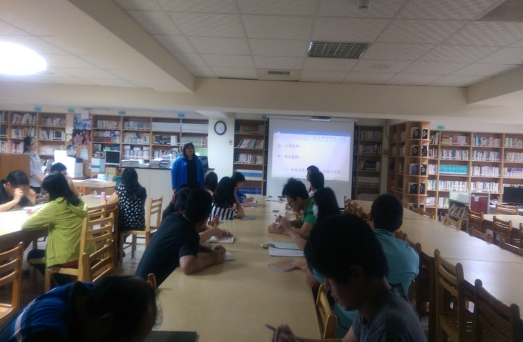 | 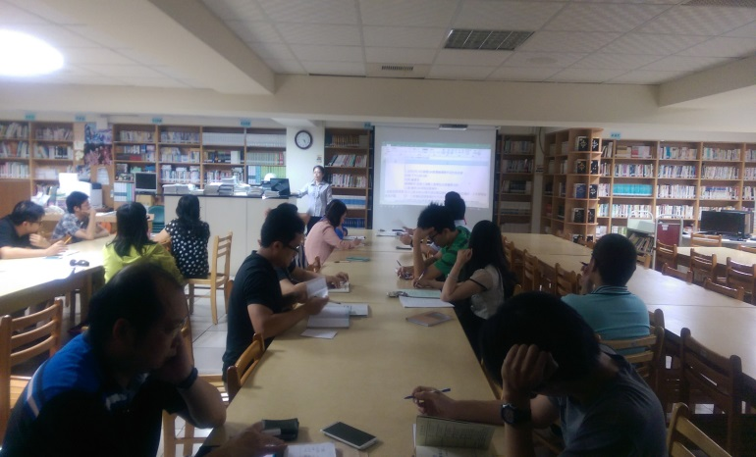
教學組長報告 | 實驗研究組長報告
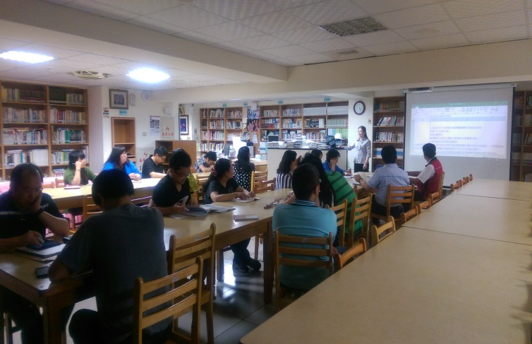 | 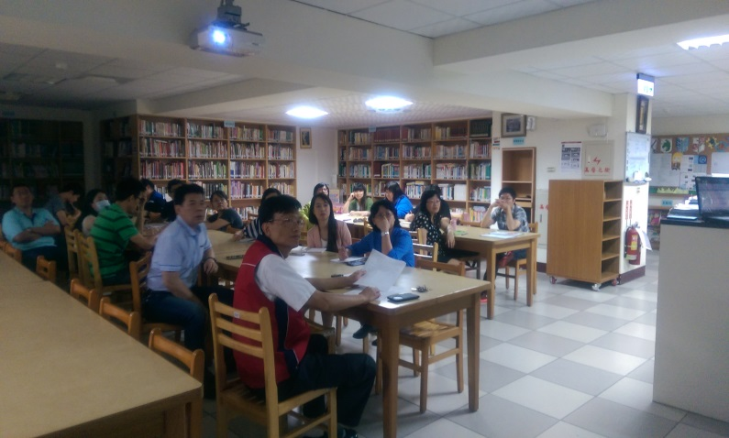
實驗研究組長報告 | 與會同仁認真聆聽
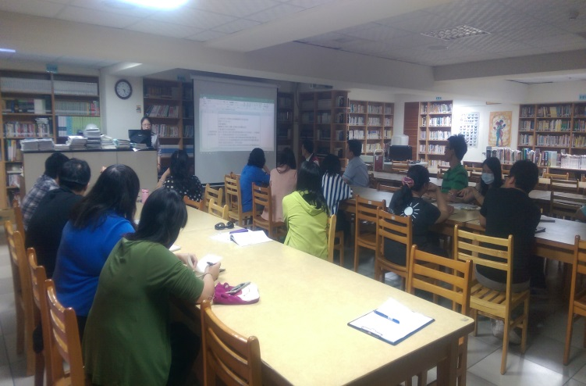 | 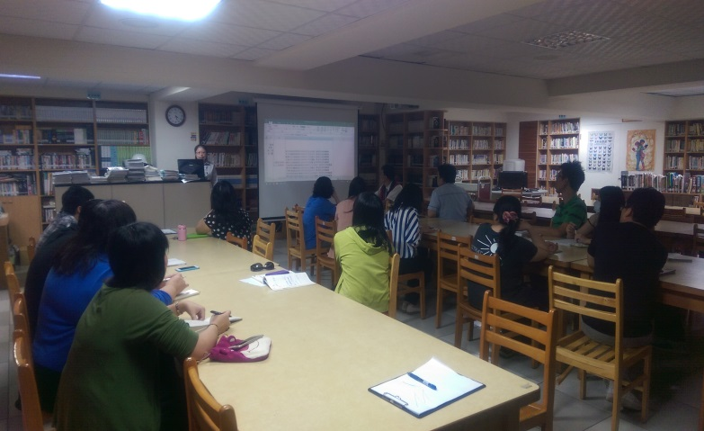
與會同仁認真聆聽 | 與會同仁認真聆聽

